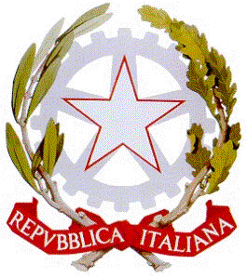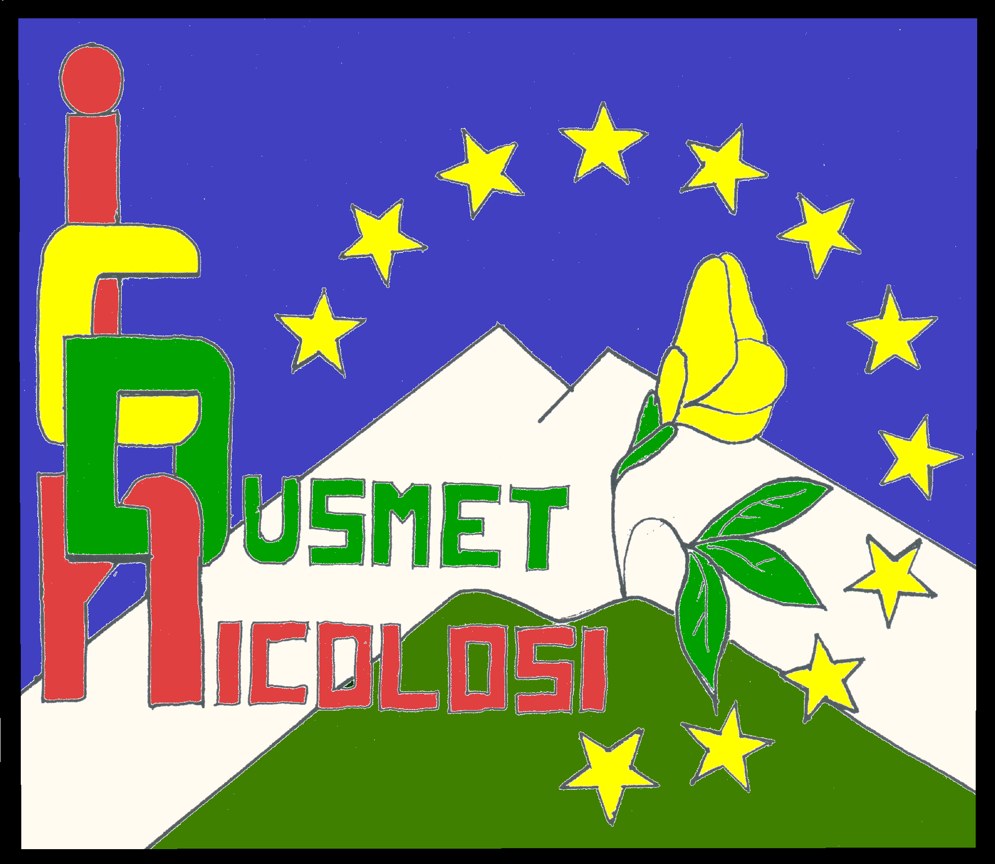
REPUBBLICA ITALIANA REGIONE SICILIANA
ISTITUTO COMPRENSIVO STATALE AD INDIRIZZO MUSICALE “Cardinale G.B.DUSMET”
Cod. Fisc. 80011980879 – Cod. Mecc. CTIC83900G
Via Monti Rossi, n. 14 – 95030 Nicolosi (CT) – Tel. 095 911420/911340 – Fax 0957914456 –
e-mail CTIC83900G@ISTRUZIONE.IT

OPEN DAY

A RETTIFICA DELLA PRECEDENTE COMUNICAZIONE , SI COMUNICA CHE L’APERTURA PREVISTA PER IL 30 GENNAIO 2017 DALLE ORE 10, 00 ALLE ORE 12,OO E’ POSTICIPATA AL 31 GENNAIO STESSA ORA.

IL DIRIGENTE SCOLASTICO
( Prof.ssa Concetta Mosca)

Firma autografa sostituita a mezzo stampa
ai sensi dell’art.3, 2°comma ,D.L.gs.n. 39/93.

